

高爾夫》拉姆下半年發飆，明年挑戰世界第一
羅開Golf 頻道2019年12月12日 下午9:05
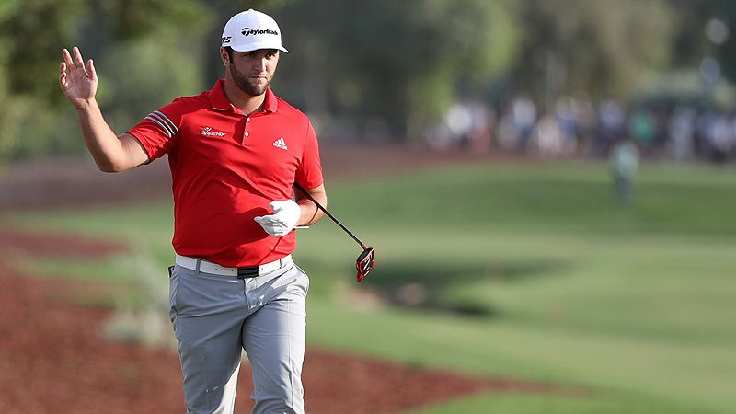
Jon Rahm明年挑戰世界第一。（TaylorMade提供）
【羅開新聞中心Minsey Weng綜合報導 圖提供/TaylorMade】歐洲選手成為今年美、歐巡賽的大贏家，先是北愛爾蘭名將Rory McIlroy（羅瑞‧麥克羅伊）勇奪Tour Championship（巡迴錦標賽）暨聯邦快遞盃，獲選美巡賽年度最佳球員，接著來自西班牙的Jon Rahm（霍恩‧拉姆）也靠著DP World Tour Championship, Dubai（世界巡迴錦標賽）奪冠之作，登上Race to Dubai（杜拜追逐戰）積分王寶座，外加首座歐巡賽年度最佳球員大獎。
來自Barrika（巴利卡）的拉姆，選擇赴美就讀亞歷桑那州立大學，曾經創業餘世界球王六十週的紀錄，轉職業後也完全沒有適應問題，前四次受邀參加美巡賽就大賺868,008美元，成為少數無需資格考歷練就打進美巡賽的選手，並在2017年大顯身手，單季勇奪三勝，包括首座歐巡年終大賽冠軍。
那一年，如果美巡賽的新人規定沒那麼嚴格的話，拉姆將能以6,123,248美元創下史上最驚人的菜鳥球季，不過後來補上歐巡賽的最佳新人獎，而且才第一年打滿完整賽季，年終世界排名高居第四。
拉姆被喻為繼Tiger Woods（老虎‧伍茲）之後最強的超級新人，2018年初世界排名一度高居第二過隨後離球王大位愈來愈遠，不過這位西班牙之星連續兩年締造三勝的紀錄，今年更多贏了一勝，進而把自己送上歐巡賽球王大位。
事實上，拉姆在主戰場的美巡賽表現並不出色，僅僅贏得一場團體賽制的Zurich Classic of New Orleans（紐奧良菁英賽），但美國公開賽並列第三後，回到歐洲戰場彷彿「神鬼戰士」般，打出一波七戰三勝的氣勢，進而逆轉杜拜追逐戰積分王。
拉姆的這三勝包括三年來第二座Dubai Duty Free Irish Open（愛爾蘭公開賽），並成功衛冕Mutuactivos Open de Espana（西班牙公開賽），另有兩個第二名， 總計2018-19年的歐巡賽季僅僅出賽十三場，大賺6,200,539.20歐元，比他二十場美巡賽的4,990,110美元還多，如今世界排名又回到第三名。
拉姆成為自Seve Ballesteros（塞維‧巴勒斯特羅）和Sergio Garcia（瑟吉歐‧賈西亞）之後，另一位獲選歐巡賽年度最佳球員的西班牙人，他說道：「很榮幸拿下這個獎，又有一項殊榮和塞維齊名，我對自己今年的成就感到非常驕傲。」
「很高興在今年分別二度贏得愛爾蘭公開賽和世界巡迴錦標賽，同時衛冕西班牙公開賽，不過更讓人開心的是，生涯首度摘下杜拜追逐戰積分王，而且在職業初期就贏得這個大獎，格外讓人感到驕傲。」

